农技专家下乡调研中稻生产情况

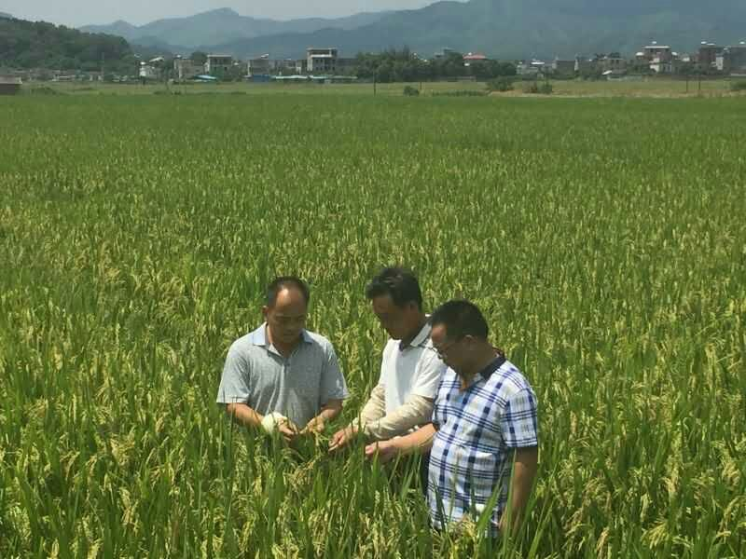

正值我县丰收时节，为确保中稻的保收、稳产。7月27日、28日，博罗县农技推广中心派出农技专家到公庄、杨村等镇调研中稻生产情况。农技专家深入田间地头与农户进行交流，并针对近期的台风天气，提出了适时排涝、及时收割等保障措施。
今年中稻长势喜人，约10天后可以收割，亩产保守估计550公斤 ，丰收在望，农民脸上洋溢着幸福的笑容。

博罗县农业技术推广中心
朱惠明 邓灿武
2016年7月28日

